v. [?] n. [?], agosto 2026 Área Temática: Educação
O desempenho da educação básica em Minas Gerais (Ideb): resultados de 2025
Este informativo resume os principais resultados do Índice de Desenvolvimento da Educação Básica (Ideb) de 2025, divulgado em agosto de 2026, para Minas Gerais, cobrindo as diferentes etapas da educação básica, como os anos iniciais e finais do ensino fundamental e o ensino médio, além de diferentes redes de ensino, incluindo municipal, estadual, privada e pública. Também apresenta dados das superintendências regionais de ensino (SRE), que têm a missão de supervisionar, orientar as diretrizes e políticas educacionais e colaborar com os municípios.
Desde a última edição deste informativo, referente ao Ideb de 2019, o indicador passou por três novos ciclos de divulgação, em 2021, 2023 e 2025, sendo o primeiro deles marcado pelo hiato letivo provocado pela pandemia de Covid-19. Este texto retoma a análise considerando esse período mais recente, com ênfase na comparação entre 2023 e 2025.
O Ideb é o principal indicador de acompanhamento da qualidade da educação básica. Ele é importante porque avalia duas dimensões fundamentais do funcionamento do sistema educacional, o desempenho dos alunos na aprendizagem, medido pelas notas em provas de língua portuguesa e matemática, e o rendimento escolar, medido pelas taxas de aprovação dos estudantes nas séries. Assim, ele é composto por dois subíndices, a nota média padronizada das provas, indicador que varia de zero a dez, e o indicador de rendimento, que varia de zero a um.
A melhoria no Ideb deve ser resultado do aumento desses dois subíndices, ou seja, tanto da melhora das taxas de aprovação quanto das notas dos alunos. Se a aprovação aumenta sem a contrapartida do aprendizado, a proficiência diminui, sem impacto positivo no Ideb. Já a melhora na proficiência decorrente da reprovação dos alunos com baixo aprendizado também não tem impacto no Ideb.

O desenvolvimento da educação em Minas Gerais
O Gráfico 1 apresenta o Ideb de Minas Gerais de 2023 e 2025 para cada etapa de ensino e rede, com os valores de 2025 para o Brasil como base de comparação. Além disso, cabe destacar a meta de longo prazo de 6,0, estabelecida com referência ao índice médio dos países da Organização para a Cooperação e Desenvolvimento Econômico (OCDE) em 2003. O Compromisso Todos pela Educação, instituído em 2007, fixou como objetivo atingir esse patamar em 2021 na primeira etapa do ensino fundamental, em 2025 na segunda etapa e em 2028 no ensino médio.
O ano de 2025 corresponde justamente ao horizonte estabelecido para essa meta de longo prazo nos anos finais do ensino fundamental. Minas Gerais, contudo, não a alcançou. O estado registrou Ideb de 5,3 nessa etapa, tanto na rede estadual quanto na rede pública, resultado inferior aos 6,0 pontos previstos e também à meta mais recente estabelecida pelo próprio Plano Estadual de Educação para o período, de 5,5. Ainda assim, em relação a 2023, houve uma redução expressiva dessa distância. No Brasil, o cenário também permanece distante do patamar estabelecido, com Ideb de 5,1 na rede estadual para os anos finais do ensino fundamental em 2025.
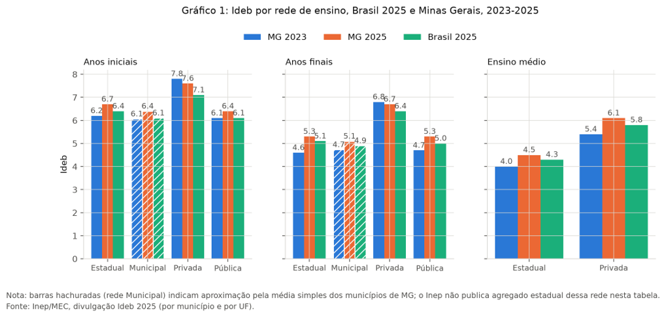
De maneira geral, os resultados de 2025 apontam para avanços em todas as etapas e nas redes estadual e municipal, revertendo o cenário de estagnação observado na edição anterior do Ideb, referente aos resultados de 2019 e divulgada em 2020. Chama atenção a rede privada que apresentou queda no Ideb nas duas etapas do ensino fundamental.
Minas Gerais superou a média nacional em todas as etapas e redes de ensino, com 6,7 contra 6,4 nos anos iniciais na rede estadual, 5,3 contra 5,1 nos anos finais e 4,5 contra 4,3 no ensino médio. À medida que se avança no processo de escolarização, o desempenho absoluto ainda cai, de modo que os anos finais e o ensino médio seguem com Ideb mais baixo que os anos iniciais, mas o ritmo de melhora entre 2023 e 2025 foi mais forte justamente nessas duas etapas mais desafiadoras.
Desde 2005, quando a série histórica do Ideb foi iniciada, os anos iniciais tiveram o maior avanço, tendo alcançado a meta de longo prazo de 6,0 ainda na década passada. O ciclo de 2021 marcou uma queda em todas as etapas, refletindo o impacto da pandemia de Covid-19 sobre a aprendizagem. Em 2025, no entanto, as três etapas atingiram os maiores valores da própria série histórica iniciada em 2005.

Anos iniciais do ensino fundamental
Entre 2023 e 2025, o Ideb dos anos iniciais avançou em todas as redes públicas de ensino em Minas Gerais, passando de 6,2 para 6,7 na rede estadual e de 6,1 para 6,4 na rede pública como um todo. Esses resultados representam o maior valor de toda a série histórica iniciada em 2005, superando inclusive o patamar pré-pandemia, quando o indicador atingiu 6,5 em 2017 e 2019. Nesse sentido, a queda observada em 2021, em pleno contexto pandêmico, quando o Ideb estadual recuou para 6,0, configurou-se como um retrocesso conjuntural, e não estrutural: a recuperação registrada nos anos subsequentes não apenas repôs a trajetória de crescimento interrompida, como a superou, evidenciando que os efeitos da pandemia sobre a aprendizagem nos anos iniciais foram integralmente revertidos. Com relação a rede privada, observou-se queda entre 2023 e 2025, passando de 7,8 para 7,6. Apesar deste recuo, a rede privada apresenta um patamar bem superior quando comparada ao ensino público (Gráfico 2).
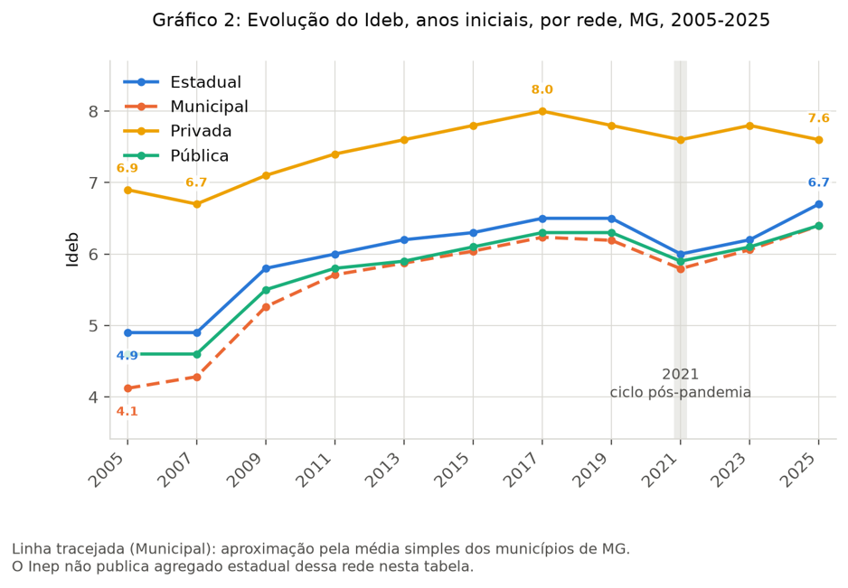
Fonte: Inep/MEC.

Anos finais do ensino fundamental e ensino médio
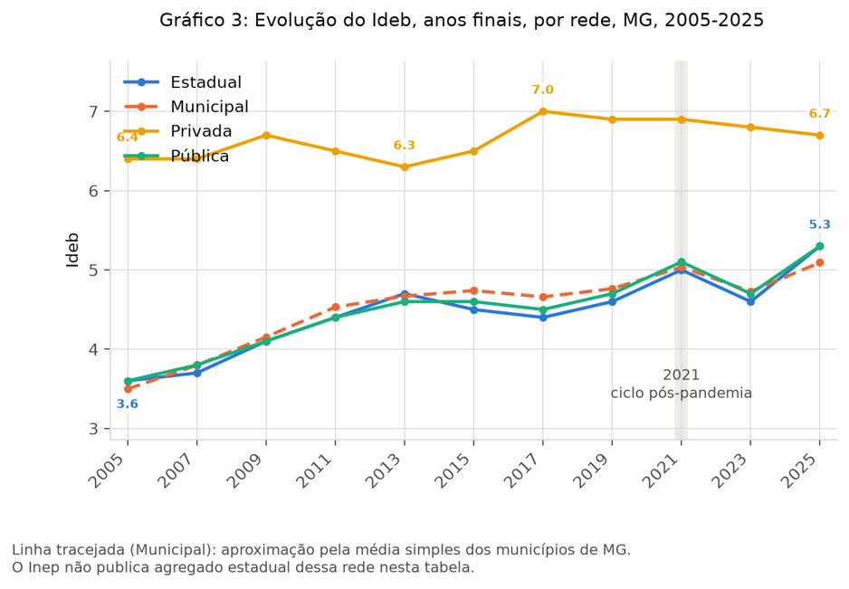
Fonte: Inep/MEC
Os anos finais do ensino fundamental tiveram o avanço mais expressivo do ciclo. O Ideb estadual saltou de 4,6, em 2023, para 5,3, em 2025, o maior valor da série histórica, superando até o pico local de 2021, de 5,0, atingido em condições atípicas de pandemia. A rede pública seguiu o mesmo padrão, passando de 4,7 para 5,3. Já a rede privada, vem apresentando queda desde 2017, passando de 7,0 em 2017 para 6,7 em 2025 (Gráfico 3).
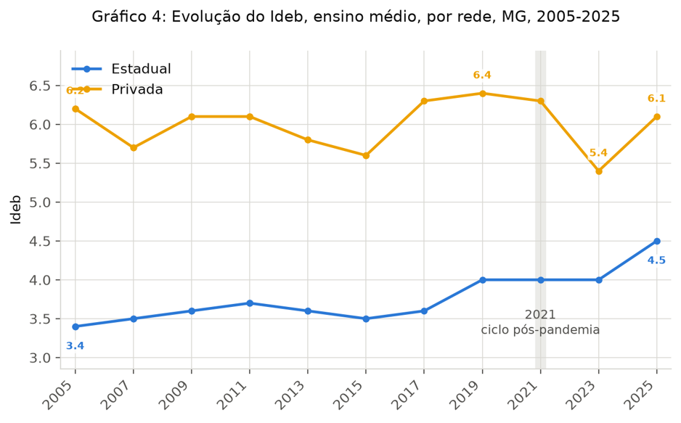
Fonte: Inep/MEC

No ensino médio, o Ideb estadual passou de 4,0, patamar em que estava estabilizado desde 2019, para 4,5 em 2025, também recorde da série histórica. Cabe registrar que o período de 2023 e 2025 coincide com a fase de consolidação do Novo Ensino Médio nas redes estaduais, reforma curricular implementada a partir de 2022 cujos efeitos sobre a organização da etapa ainda estão em avaliação. Não é possível, portanto, com os dados disponíveis, isolar sua contribuição específica para o resultado observado, uma vez que outros fatores, como a própria recuperação pós-pandêmica das aprendizagens, podem estar operando simultaneamente.

Subíndices: rendimento × desempenho
Como o Ideb sintetiza os resultados de rendimento e desempenho, é importante entender o comportamento dos seus subíndices. O Gráfico 5 mostra a variação do desempenho (nota média padronizada obtida pelo Saeb, de 0 a 10) e do rendimento (indicador de aprovação, de 0 a 1, aqui multiplicado por dez para ficar na mesma escala) entre 2023 e 2025.
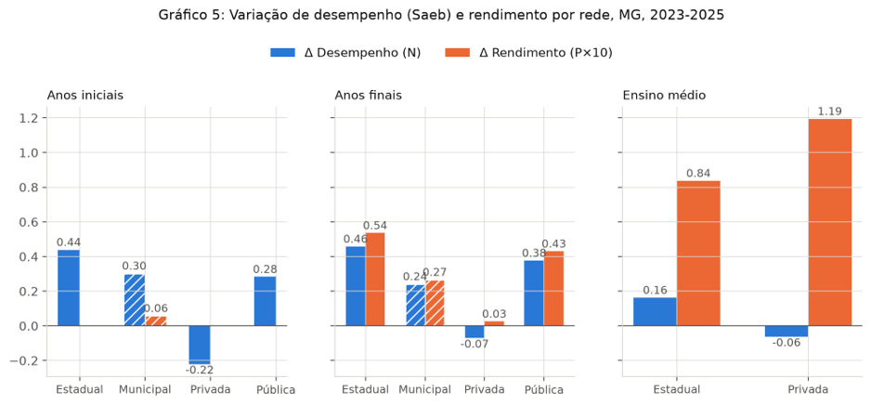
Fonte: Inep/MEC.
Nas redes pública e estadual, os dois subíndices avançaram simultaneamente nas três etapas de ensino, sinalizando uma melhora mais consistente, na qual o aumento da aprovação foi acompanhado por ganhos de aprendizagem, e não simplesmente por uma elevação do rendimento. Ressalta-se que nos anos iniciais do ensino fundamental, como as taxas de aprovação são próximas de 100%, os ganhos no subíndice de rendimento são marginais. O padrão mais contrastante aparece na rede privada: embora o rendimento tenha ficado estável nos anos inciais e crescido nos anos finais do ensino fundamental e no ensino médio, com ganhos de xx e xx, respectivamente, o desempenho no Saeb recuou nas três etapas de ensino. Em outras palavras, a rede privada passou a aprovar mais alunos sem que esse aumento fosse acompanhado, em média, por maior aprendizagem, movimento que contrasta com o observado nas redes pública e estadual.

E o desempenho da rede estadual?
Na comparação da rede estadual de Minas Gerais com a dos demais estados do Brasil, o estado ocupa hoje a 6ª posição no ranking do Ideb de 2025 tanto nos anos iniciais (6,7) quanto nos anos finais (5,3) do ensino fundamental, a mesma posição já ocupada em 2023 nos anos iniciais. No ensino médio, Minas Gerais subiu da 12ª para a 8ª posição, com Ideb de 4,5.
O avanço mais notável ocorreu na rede pública dos anos finais do fundamental. Minas Gerais saltou da 16ª para a 4ª posição entre os estados, com alta de 0,6 ponto, de 4,7 para 5,3, um dos maiores avanços do país nessa rede e etapa.

Recorte regional: rede estadual
Os Gráficos xx a xx mostram a porcentagem de escolas estaduais por faixa de Ideb para cada uma das 47 Superintendências Regionais de Ensino (SRE) nos anos iniciais e finais do ensino fundamental e no ensino médio respectivamente.

Fonte: Inep/MEC, divulgação do Ideb 2025 por UF (ranking calculado sobre as 27 unidades da federação).
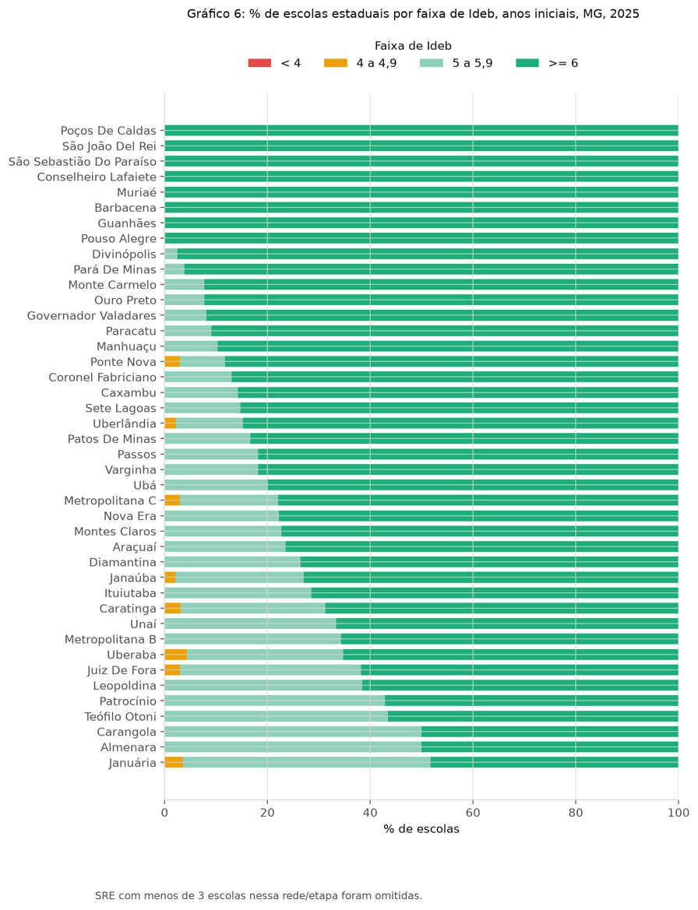
X
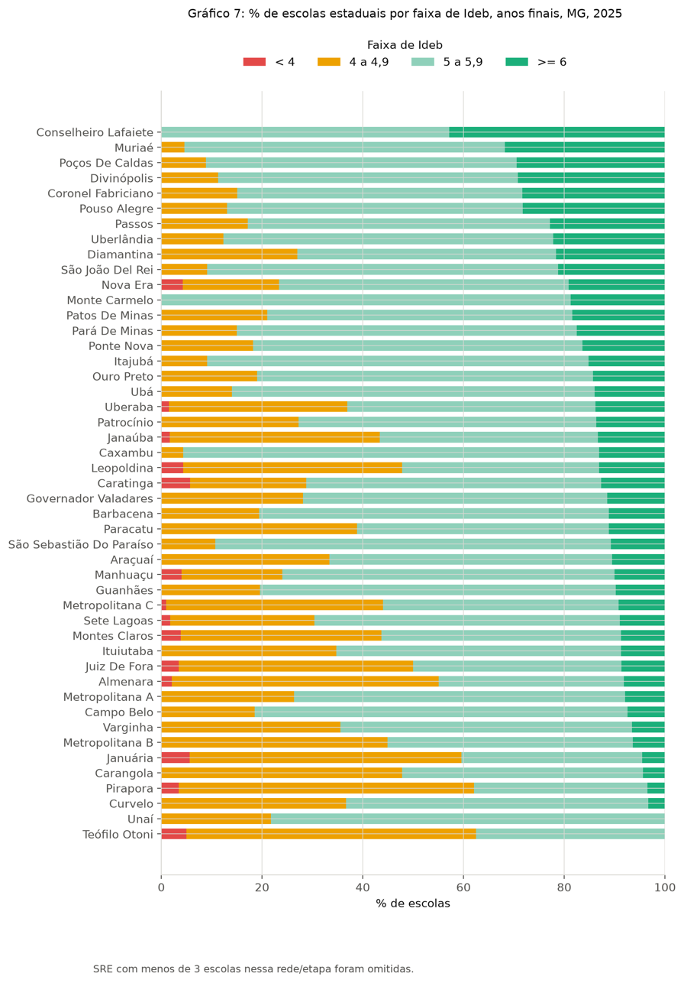
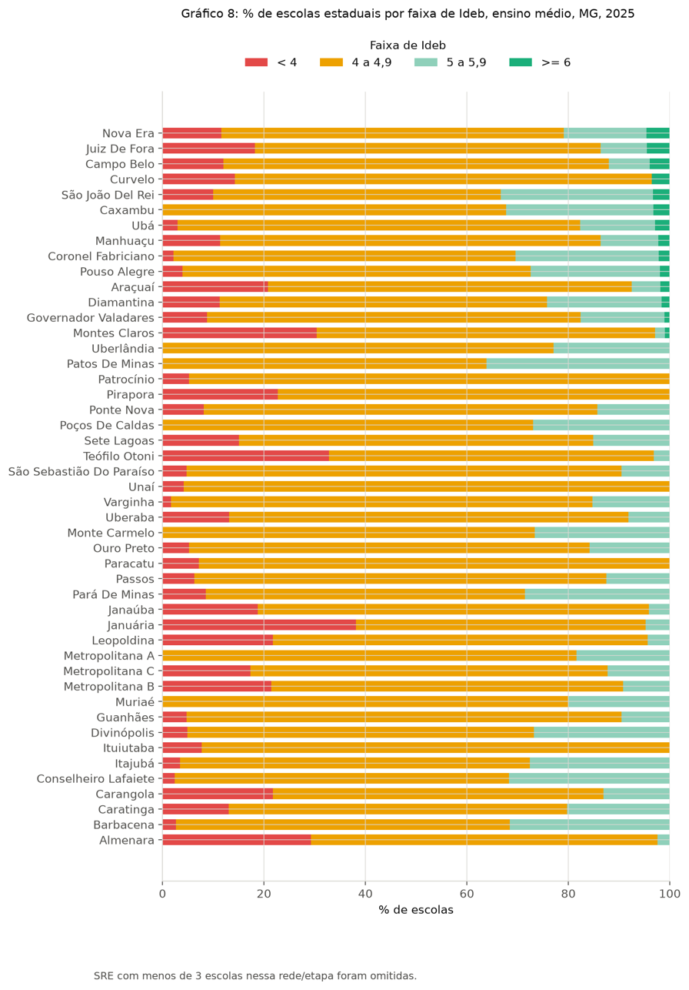
Nos anos iniciais, o quadro regional é bastante positivo. Em 34 das 47 SREs analisadas, mais de 90% das escolas estaduais têm Ideb igual ou acima de 6, e em 12 delas todas as escolas atingem essa faixa. As SRE de Januária, Almenara e Carangola apresentam os menores percentuais nessa faixa, entre 48% e 50%, ainda assim a maioria das escolas (Gráfico 6).
Avançando nas etapas escolares, o quadro nos anos finais é mais desafiador. Apenas 13% das escolas estaduais do estado têm Ideb igual ou acima de 6, e a maior parte, 56%, está na faixa intermediária, de 5 a 5,9. As SRE de Conselheiro Lafaiete, Muriaé e Poços de Caldas têm os maiores percentuais de escolas na faixa mais alta, com 43%, 32% e 29%, respectivamente. Teófilo Otoni e Unaí, por sua vez, não têm nenhuma escola estadual com Ideb acima de 6 nessa etapa, e Caratinga, Januária e Teófilo Otoni concentram os maiores percentuais de escolas abaixo de 4 (Gráfico 7).
O ensino médio é a etapa com o cenário mais crítico. Menos de 1% das escolas estaduais do estado atingem Ideb igual ou acima de 6, e 72% estão na faixa de 4 a 4,9. Januária, Teófilo Otoni e Montes Claros concentram os maiores percentuais de escolas com Ideb abaixo de 4 nessa etapa, com 38%, 33% e 30%, respectivamente (Gráfico 8).

Recorte regional: rede municipal
Nos anos iniciais do ensino fundamental, 67% das escolas municipais de Minas Gerais têm Ideb igual ou acima de 6, proporção menor que a da rede estadual na mesma etapa, de 78%, mas ainda majoritária. Já nos anos finais, apenas 7% das escolas municipais atingem essa faixa, e 46% delas têm Ideb entre 4 e 4,9.
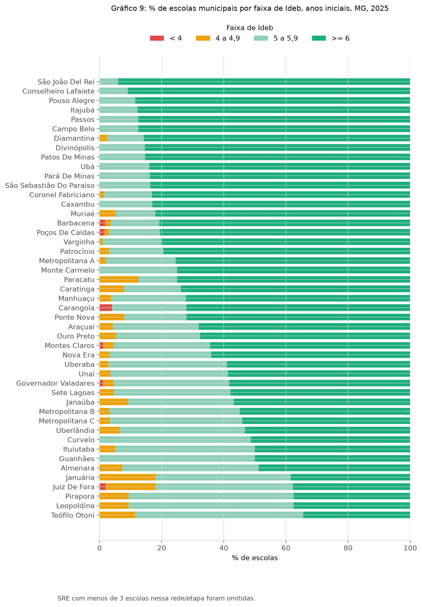
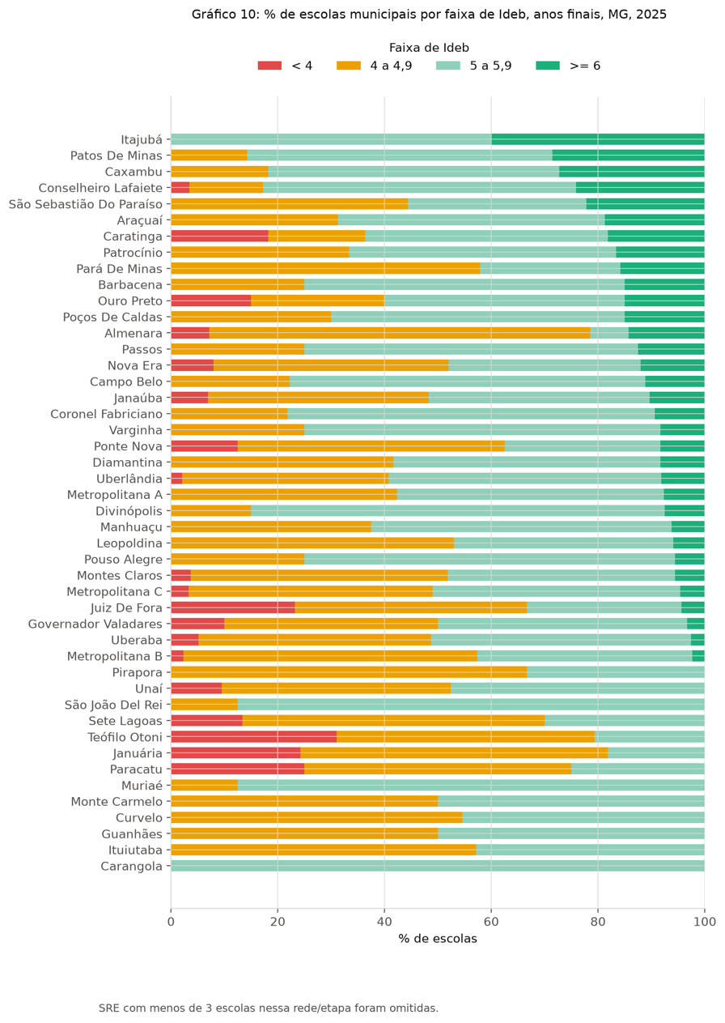
Fonte: Inep/MEC (Gráficos 9 e 10).

Nível socioeconômico (Inse)
O desempenho das escolas por região deve ser analisado considerando-se que as condições socioeconômicas tendem a limitar o desempenho dos sistemas educacionais. Vários estudos mostram que o contexto socioeconômico das escolas é um fator importante para os resultados educacionais. Assim, regiões com melhor poder aquisitivo dos seus alunos tendem a ter um Ideb mais alto.
O cruzamento confirma o padrão. As SREs de Januária, Almenara, Araçuaí, Teófilo Otoni e Janaúba, que já apareciam entre as de pior desempenho na rede estadual, estão também entre as de menor Inse médio do estado em 2023. Em contrapartida, regionais como Uberlândia, Monte Carmelo, Pouso Alegre e Coronel Fabriciano, com Inse mais alto, tendem a apresentar percentuais maiores de escolas com Ideb acima de 6.
O coeficiente de correlação linear entre o Inse médio das SRE e o percentual de escolas estaduais com Ideb acima de seis foi positivo e estatisticamente significativo tanto nos anos iniciais (r = 0,43, p < 0,01) quanto nos anos finais (r = 0,41, p < 0,01) do ensino fundamental, de modo que, quanto maior o nível socioeconômico dos alunos de uma SRE, maior a proporção de escolas com Ideb elevado. No ensino médio, essa correlação específica não foi significativa (r = 0,03, p = 0,82), provavelmente porque praticamente nenhuma escola estadual do estado atinge Ideb acima de 6 nessa etapa, independentemente do Inse. Já a correlação entre o Inse e o percentual de escolas com Ideb abaixo de quatro foi negativa e significativa nos anos finais (r = -0,45, p < 0,01) e no ensino médio (r = -0,67, p < 0,001), confirmando que SRE com nível socioeconômico mais baixo concentram, proporcionalmente, mais escolas com desempenho crítico . Nos anos iniciais, essa correlação não pôde ser calculada em razão do número reduzido de escolas estaduais nessa faixa de desempenho.
Fonte: Inep/MEC, Indicador de Nível Socioeconômico das Escolas de Educação Básica (Inse), edição 2023.

O que os dados do Ideb informam
Os resultados de 2025 marcam uma inflexão positiva na trajetória do Ideb em Minas Gerais. Depois do recuo generalizado provocado pela pandemia em 2021, as três etapas da educação básica não só recuperaram como superaram seus melhores patamares históricos, com melhora simultânea de aprovação e aprendizagem nas redes pública e estadual, o caminho mais sólido para o avanço do indicador. O estado também melhorou sua posição relativa no país, com destaque para o salto da rede estadual nos anos finais do fundamental, da 16ª para a 4ª colocação nacional.
Ainda assim, o desafio de sustentar a qualidade ao longo da trajetória escolar permanece. O Ideb cai a cada etapa, e o recorte por SRE mostra desigualdades regionais persistentes, mais amplas justamente nas etapas mais avançadas. No ensino médio, praticamente nenhuma escola estadual do estado atinge a marca de 6, e regionais como Januária e Teófilo Otoni concentram os piores resultados em quase todas as etapas e redes analisadas.
Cabe registrar, por fim, que o Ideb, como todo indicador sintético, tem limites. Ao combinar rendimento e desempenho em um único número, ele pode mascarar estratégias de melhoria que não se traduzem em aprendizagem efetiva, como o próprio recorte por rede sugere ter ocorrido na rede privada em 2025, em que a aprovação subiu mais que o aprendizado. Isso não invalida seu uso como referência de acompanhamento, mas recomenda cautela na leitura de variações pontuais e reforça a importância de observar os subíndices, e não apenas o resultado final, na análise de política educacional.

Fernandes, R. Índice de Desenvolvimento da Educação Básica (Ideb). Textos para discussão, n.26, Brasília: Inep, 2007.
Nota informativa do Ideb 2025, Inep: https://download.inep.gov.br/ideb/nota_informativa_ideb_2025.pdf. Sobre o impacto da pandemia no ciclo de 2021, ver também a nota informativa do Ideb 2021 (https://download.inep.gov.br/educacao_basica/portal_ideb/planilhas_para_download/2021/nota_informativa_ideb_2021.pdf) e o Relatório de Resultados do Saeb 2021 (https://download.inep.gov.br/educacao_basica/saeb/2021/resultados/relatorio_de_resultados_do_saeb_2021_volume_1.pdf).
Ensino médio não é analisado na rede municipal por ter poucas escolas municipais ofertantes dessa etapa.
Soares e Pereira Xavier, 2013; Figueiredo et al., 2018; Souza, Costa e Riani, 2019.
Indicador de Nível Socioeconômico das Escolas de Educação Básica (Inse), Inep, edição 2023. Nota técnica disponível em: https://download.inep.gov.br/publicacoes/institucionais/estatisticas_e_indicadores/indicador_nivel_socioeconomico_saeb_2023_nota_tecnica.pdf. Correlações calculadas por SRE (rede estadual, N=47), coeficiente de Pearson.
Figueiredo, D., Carmo, E., Maia, R. e Silva, L. Os cavalos também caem: tratado das inconsistências do Ideb. Ensaio: avaliação e políticas públicas em educação, v.26, n.100, 2018.
Compromisso Todos pela Educação, Decreto nº 6.094/2007 (https://www.planalto.gov.br/ccivil_03/_ato2007-2010/2007/decreto/d6094.htm). Nota Técnica do Inep sobre metas intermediárias do Ideb: https://download.inep.gov.br/educacao_basica/portal_ideb/o_que_sao_as_metas/Nota_Tecnica_n2_metas_intermediarias_IDEB.pdf.
RIANI, Juliana Lucena Ruas; FERREIRA, Victor Barcelos. O desempenho da educação básica em Minas Gerais (Ideb). Informativo FJP, Belo Horizonte, v. 1, n. 3, 14 dez. 2020. Área Temática: Educação.

